**任务概览功能bug修改06282**  
   
**1.进入后，加载速度慢，应加上加载提示条**

进入页面后，需要等至少3秒才能加载出数据，并且没有加载提示条。（全部列表页面有）

**2.数据不全**

只有前四章数据，如下图所示

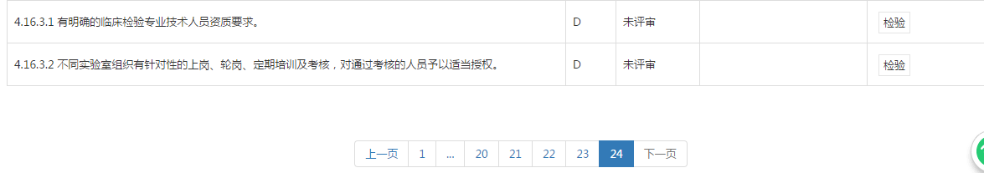

**3.无法通过“审核状态”来查询**

